重难专攻10 定点与定值
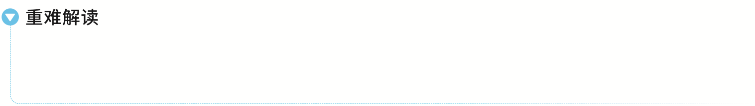
定点问题包含直线过定点和曲线过定点；定值问题一般是探索某些几何量（斜率、距离、线段长度、面积等）与变量无关.或某些代数式的值（某些量的和、积、商）与变量无关.定点、定值问题在高考题中一般作为压轴题出现，难度较大.

定点问题
 （2023·全国乙卷20题）已知椭圆C：$\frac{y^{2}}{a^{2}}$＋$\frac{x^{2}}{b^{2}}$＝1（a＞b＞0）的离心率为$\frac{\sqrt{5}}{3}$，点A（－2，0）在C上.
（1）求C的方程；
（2）过点（－2，3）的直线交C于P，Q两点，直线AP，AQ与y轴的交点分别为M，N，证明：线段MN的中点为定点.
 已知椭圆C：$\frac{y^{2}}{2}$＋x²＝1，过点P（$\frac{1}{3}$，0）的直线l交椭圆C于A，B两点.试探究以线段AB为直径的圆是否过定点.若过，求出定点坐标；若不过，请说明理由.
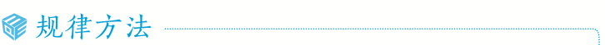
圆锥曲线中定点问题的两种解法
（1）引进参数法：引进动点的坐标或动线中的系数为参数表示变化量，再研究变化的量与参数何时没有关系，找到定点；或以曲线上的点为参数，设点P（x₁，y₁），利用点在曲线f（x，y）＝0上，即f（x₁，y₁）＝0消参；
（2）特殊到一般法：定点问题，先猜后证，可先考虑运动图形是否有对称性及特殊（或极端）位置，如直线的水平或竖直位置，即k＝0或k不存在.
练1 （2026·广东佛山质检）已知双曲线C的渐近线方程为y＝±$\frac{\sqrt{3}}{3}$x，且过点P（3，$\sqrt{2}$）.
（1）求C的方程；
（2）设Q（1，0），直线x＝t不经过P点且与C相交于A，B两点，若直线BQ与C交于另一点D，求证：直线AD过x轴上的一定点.
定值问题
 已知抛物线C：y²＝2px（p＞0），其焦点为F，O为坐标原点，直线l与抛物线C相交于不同的两点A，B，M为AB的中点.若直线l过焦点F，AB的垂直平分线交x轴于点N，求证：$\frac{2\text{｜}MN{\text{｜}}^{2}}{\text{｜}FN\text{｜}}$为定值.
 已知双曲线C：$\frac{x^{2}}{a^{2}}$－$\frac{y^{2}}{b^{2}}$＝1（a＞0，b＞0）的焦距为2$\sqrt{5}$，且过点A（2$\sqrt{2}$，－1），直线l与曲线C右支相切（切点不为右顶点），且l分别交双曲线C的两条渐近线于M，N两点，O为坐标原点.
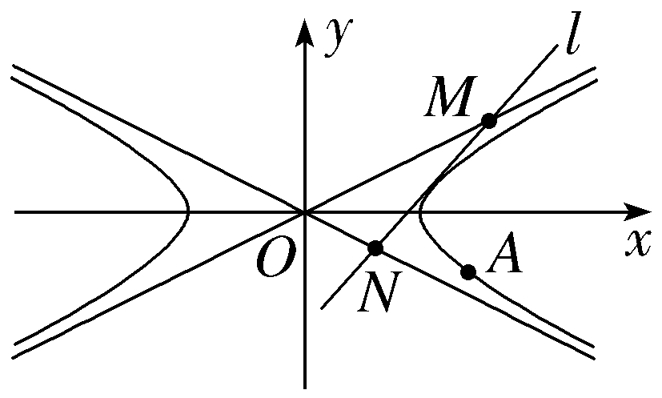
（1）求双曲线C的方程；
（2）求证：△MON的面积为定值，并求出该定值.
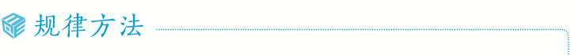
定值问题的解题思路
（1）引出变量法：解题步骤为先选择适当的量为变量，再把要证明为定值的量用上述变量表示，最后把得到的式子化简，得到定值；
（2）特例法：从特殊情况入手，求出定值，再证明这个值与变量无关.
练2 已知A，B分别为椭圆C：$\frac{x^{2}}{a^{2}}$＋$\frac{y^{2}}{b^{2}}$＝1（a＞b＞0）的左、右顶点，ab＝6$\sqrt{2}$，M，N均为椭圆C上异于顶点的点，H为椭圆C上的点，直线HM经过左焦点F₁，直线HN经过右焦点F₂（1，0）.
（1）求椭圆C的标准方程；
（2）$\frac{\text{｜}HF_{1}\text{｜}}{\text{｜}MF_{1}\text{｜}}$＋$\frac{\text{｜}HF_{2}\text{｜}}{\text{｜}NF_{2}\text{｜}}$是否为定值？若是，求出该定值；若不是，请说明理由.
提示：完成课后作业 第八章 重难专攻1

